LAPORAN PRAKTIKUM
“Web Storage ”

Dalam rangka memenuhi tugas mata kuliah Praktikum Desain Website
Dosen pengampu: Vearen Dika Sofirudin, S.Pd., M.Ed.



Disusun oleh:
Nama : Khoirul Bagus Wicaksono
NIM : K3524077

PENDIDIKAN TEKNIK INFORMATIKA DAN KOMPUTER
FAKULTAS KEGURUAN DAN ILMU PENDIDIKAN
UNIVERSITAS SEBELAS MARET
SURAKARTA
2025
1. LATIHAN 1
a. Kode Program:
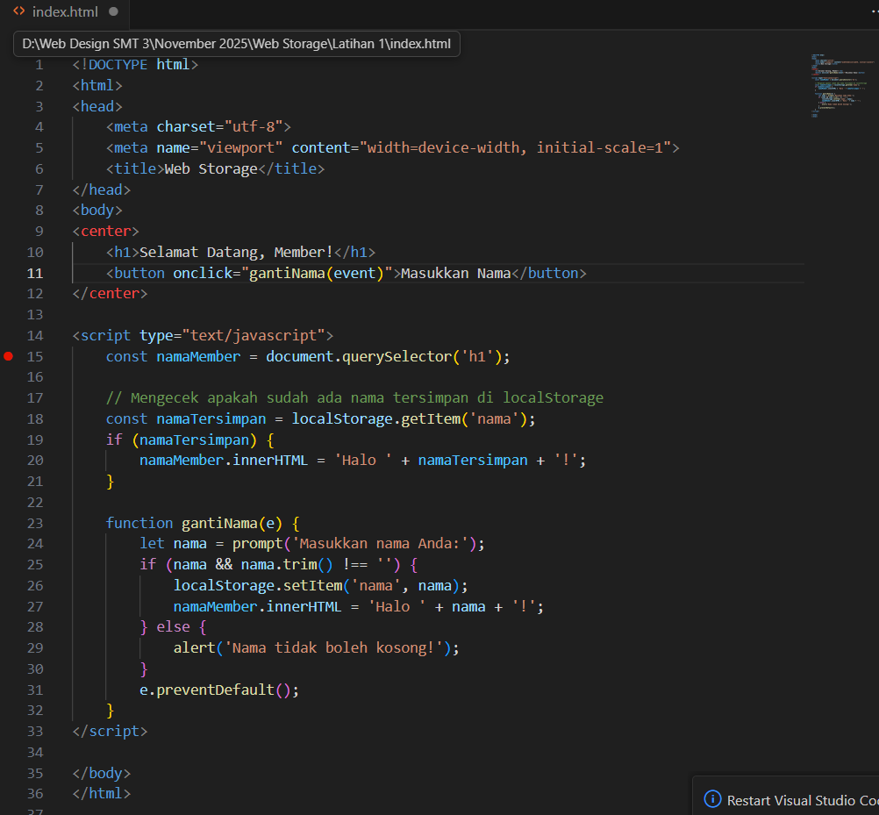

b. Jalankan, lalu masukkan isian sesuai perintah. Apa yang terjadi?
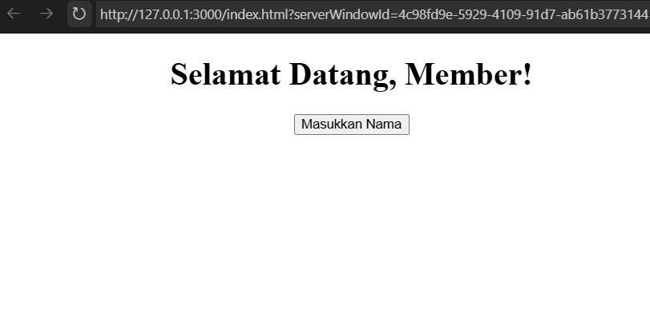

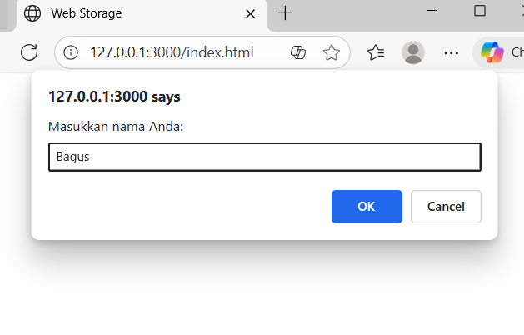
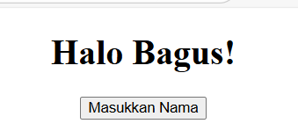

Penjelasan : Ketika kode tersebut dijalankan di browser dan pengguna menekan tombol “Masukkan Nama”, sebuah jendela prompt akan muncul untuk meminta pengguna mengisi nama. Jika pengguna memasukkan nama yang valid, nama tersebut langsung disimpan ke dalam localStorage dan teks pada elemen <h1> berubah menjadi “Halo !”. Perubahan ini bersifat permanen selama data localStorage tidak dihapus, sehingga ketika halaman direfresh atau dibuka kembali, browser otomatis menampilkan sapaan dengan nama yang sudah tersimpan tanpa perlu mengklik tombol lagi. Namun, jika pengguna menekan OK tanpa mengisi nama atau hanya mengetik spasi, maka sistem akan menolak input tersebut dan menampilkan peringatan “Nama tidak boleh kosong!”, sementara teks pada halaman tidak berubah. Dengan demikian, kode ini memberikan pengalaman personalisasi yang sederhana dengan memanfaatkan penyimpanan lokal di browser.

C. Tambahkan sebuah tombol yang dapat menghapus nama dari member!
Kode program:
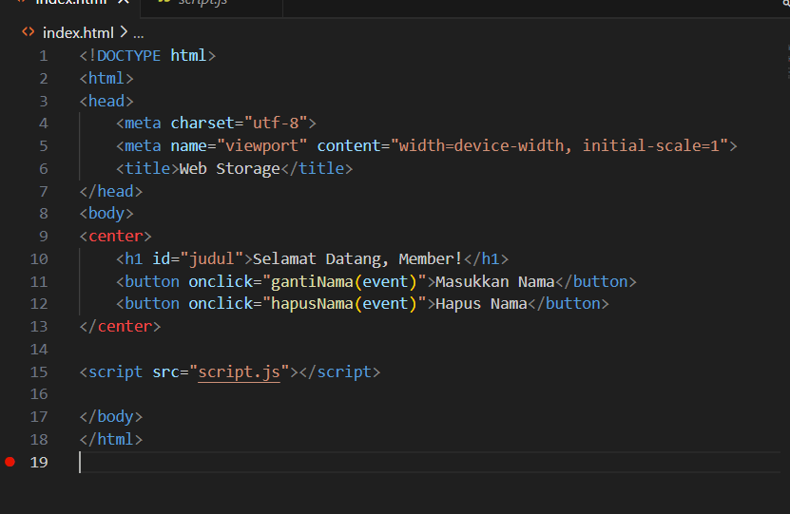
Hasil :
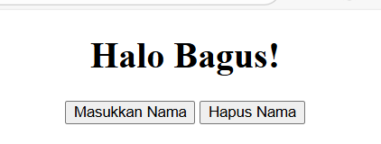
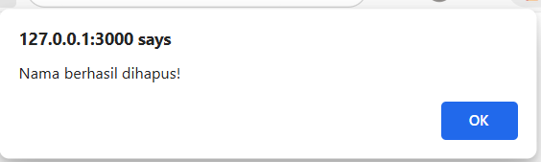
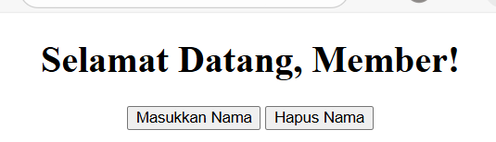

Penjelasan : Setelah kode diubah, kini terdapat sebuah tombol tambahan bernama “Hapus Nama” yang berfungsi untuk menghilangkan nama yang sebelumnya disimpan di localStorage. Ketika tombol ini ditekan, fungsi hapusNama() akan dijalankan untuk menghapus data dengan key 'nama' dari localStorage menggunakan localStorage.removeItem('nama'). Setelah data dihapus, teks pada elemen <h1> dikembalikan ke tampilan awal yaitu “Selamat Datang, Member!”, dan sebuah notifikasi akan muncul untuk memberi tahu bahwa nama telah berhasil dihapus. Dengan penambahan tombol ini, pengguna bisa mengganti atau menghapus identitasnya kapan saja tanpa harus menghapus data browser secara manual.

D. Modifikasi javascript sehingga data nama member tetap akan ada selama
belum dihapus!
Kode HTML :
Kode Javascript:
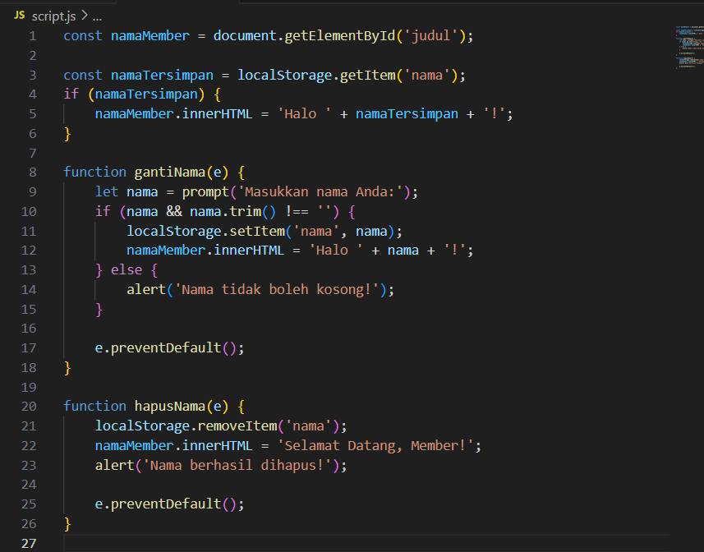

Penjelasan : Modifikasi ini memisahkan kode JavaScript dari HTML sehingga lebih rapi dan sesuai standar pengembangan web. Nama member tetap tersimpan karena data disimpan dengan localStorage, yang tidak akan hilang meskipun halaman direfresh atau browser ditutup, selama tidak dihapus dengan tombol "Hapus Nama" atau secara manual dari browser.

2. LATIHAN 2
a. skrip :
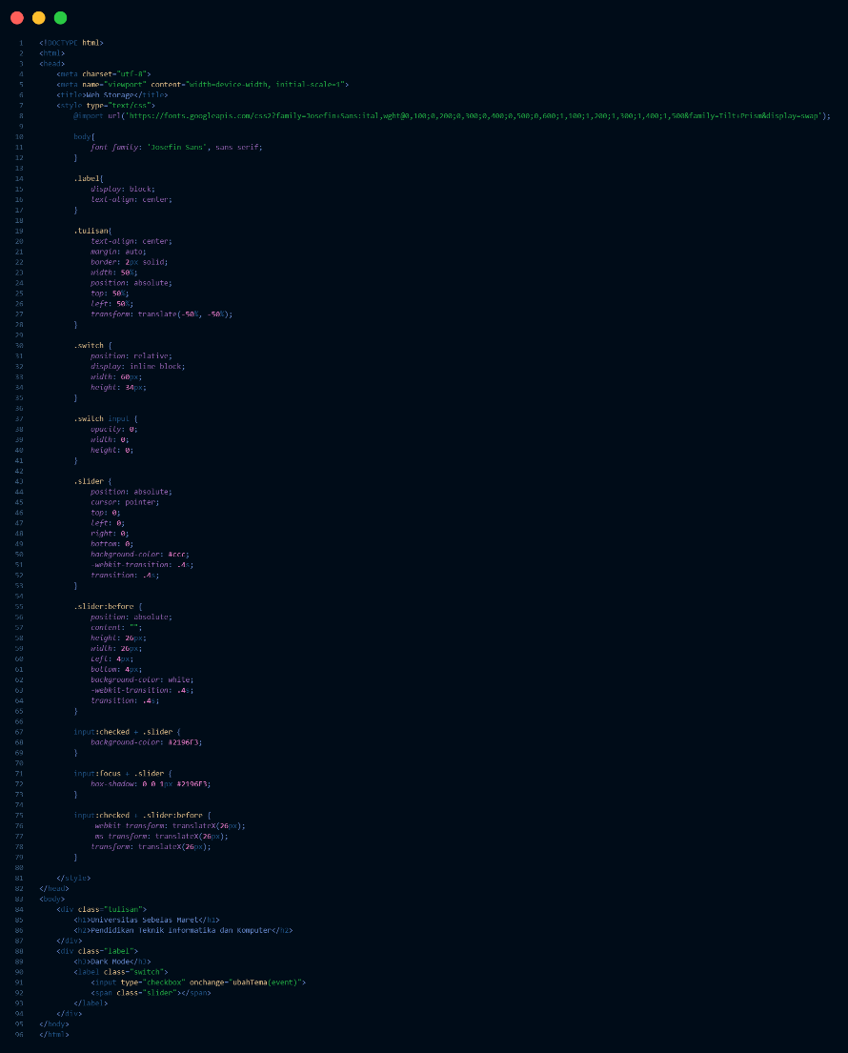
b. Jalankan, maka akan muncul tampilan seperti berikut
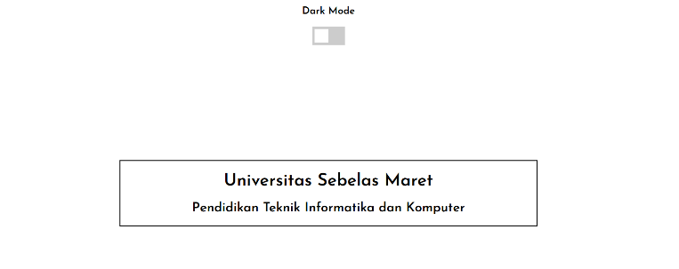
C. Modifikasi file tersebut dengan menambahkan css dan javascript yang tepat
dengan memanfaatkan local storage sehingga fungsi dark mode dapat berjalan
ketika toggle dark mode dijalankan.
Script :
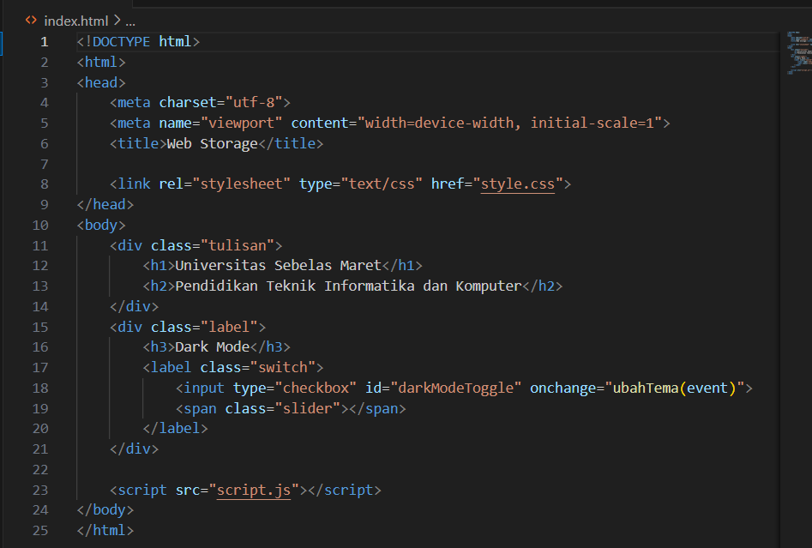
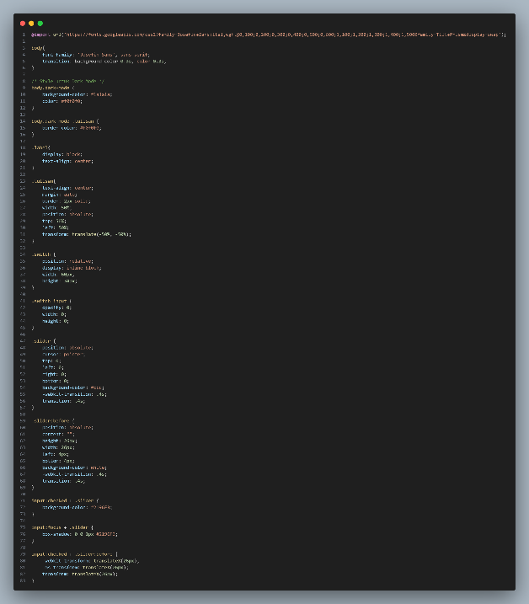
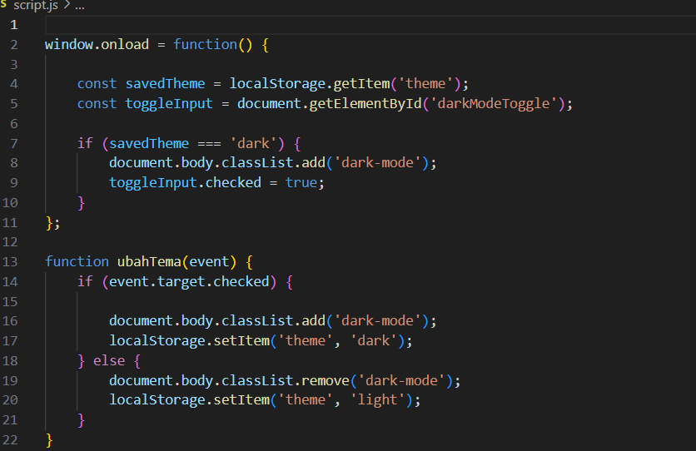

Hasil :
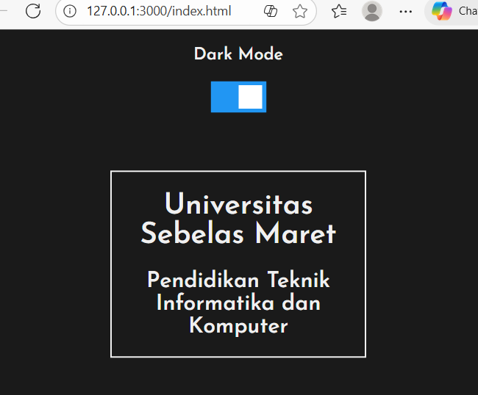

Penjelasan :
Berikut adalah penjelasan singkat mengenai cara kerja ketiga file tersebut secara bersama-sama untuk membuat fitur Dark Mode yang tersimpan (tidak hilang saat di-refresh):
1. HTML (index.html) sebagai Kerangka
File ini adalah struktur utamanya.
- Penghubung: Menggunakan <link> untuk memanggil file CSS dan <script> untuk memanggil file JS.
- Pemicu (Trigger): Pada elemen <input type="checkbox">, terdapat atribut onchange="ubahTema(event)". Artinya, setiap kali tombol digeser, ia akan langsung memanggil fungsi JavaScript bernama ubahTema.
- Identitas: Kita memberi id="darkModeToggle" agar JavaScript bisa menemukan tombol tersebut saat halaman baru dimuat (untuk mengatur posisi on/off).
2. CSS (style.css) sebagai Tampilan
File ini mengatur "wajah" dari website.
- Kelas Spesial: Kita membuat aturan khusus bernama .dark-mode.
  - Secara default, website menggunakan warna terang.
  - Namun, jika tag <body> memiliki kelas .dark-mode (contoh: <body class="dark-mode">), maka aturan CSS di blok body.dark-mode akan aktif (latar jadi hitam, tulisan jadi putih).
- Transisi: transition: 0.3s ditambahkan agar perubahan warna tidak kaget, melainkan berubah perlahan (halus).
3. JavaScript (script.js) sebagai Otak & Memori
Di sinilah logika Web Storage bekerja. Ada dua tugas utama:
- Tugas 1: Mengingat Pilihan (Saat halaman dimuat)
  - Kode window.onload berjalan otomatis saat Anda membuka web.
  - Ia bertanya pada browser: "Halo Local Storage, apakah ada simpanan tema bernama 'theme'?"
  - Jika jawabannya 'dark', maka JS akan otomatis menambahkan kelas .dark-mode ke HTML dan mencentang tombol switch agar sesuai.
- Tugas 2: Menyimpan Perubahan (Saat tombol diklik)
  - Fungsi ubahTema berjalan saat Anda klik tombol.
  - Jika dicentang (ON): Tambahkan kelas .dark-mode ke body DAN simpan kata 'dark' ke dalam memori browser (localStorage.setItem).
  - Jika tidak dicentang (OFF): Hapus kelas .dark-mode DAN simpan kata 'light' ke memori browser.

